Berlijnse muur = Muur dwars door de stad Berlijn gebouwd in 1961 door de Russen.
Warschaupact = Afspraak tussen Rusland en Oost Europese landen om elkaar te helpen als één van hem wordt aangevallen.
IJzeren gordijn= Een grens van prikkeldraad en mijnenvelden tussen Oost- en West Europa.
Koude oorlog = een periode van gewapende vrede tussen de communistische en de kapitalistische wereld in de tweede helft van de 20e eeuw.
Zones = Gebieden
NAVO= Noord-Atlantische verdragsorganisatie. De landen die lid zijn hebben beloofd elkaar te helpen als een van hun wordt aangevallen.
Ossie = Bijnaam van iemand die in Oost-Duitsland of Oost-Berlijn woont
Wapenwetloop= Landen proberen steeds meer wapens te maken dan andere landen.

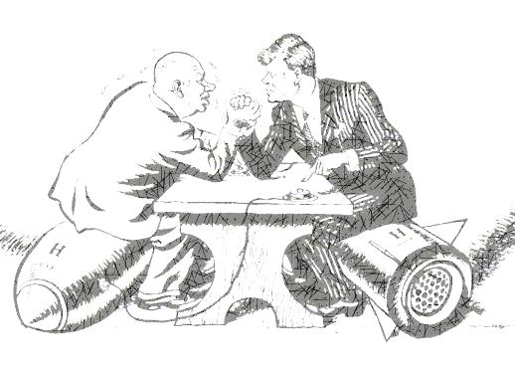
Het IJzeren gordijn
De zones
De wapenwedloop
Ossie
De Koude Oorlog
Het Warschaupact
De NAVO
De Berlijnse Muur

